BEKENDMAKING OPENBAAR ONDERZOEK OVER EEN AANVRAAG VAN OMGEVINGSVERGUNNING VOOR
- stedenbouwkundige handelingen
- vegetatiewijziging

Dossiernummer | OMV_2024150794
Periode openbaar onderzoek | 18/04/2025 tot en met 17/05/2025

Onderwerp
het vervangen van KWZI door PS richting RWZI Gent

Gegevens over de aanvrager/exploitant
Naam | AQUAFIN NV

Gegevens over de ligging

Adres | Hondelee en Scheldehout, 9052 Gent
Kadastrale gegevens | (afd. 24) sectie C 724 – percelen zoals ingetekend op het omgevingsloket  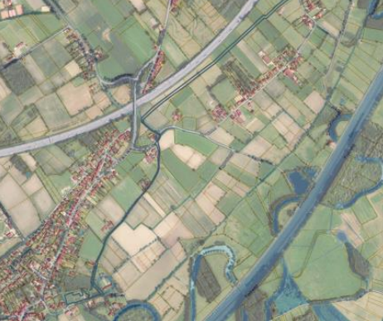

De overheid, bevoegd om een beslissing te nemen over de aanvraag:
vlaamse overheid

Inzage
Je kan tijdelijk het openbaar onderzoek digitaal inkijken. Scan de QR-code op deze affiche of
ga naar https://omgevingsloketinzage.omgeving.vlaanderen.be
Lukt dit niet digitaal, kan je langskomen bij de Balie Bouwen. Maak een afspraak via stad.gent
(zoek op Balie Bouwen), of via mail naar bouwen@stad.gent of telefonisch: 09 266 79 50.

Bezwaren over de aanvraag kunnen van 18/04/2025 tot en met 17/05/2025 ingediend worden
- bij voorkeur digitaal via het omgevingsloket op https://omgevingsloketinzage.omgeving.vlaanderen.be
- schriftelijk, met vermelding van dossiernummer OMV_2024150794, via een brief naar het college van burgemeester en schepenen, Botermarkt 1, 9000 Gent of door afgifte aan de Balie Bouwen
(op afspraak).

